Açıklama: Bu talimat, Bursa Uludağ Üniversitesi’nde yer alan birimlerdeki sulu sistem - 1 yangın dolaplarının güvenli, doğru ve etkili biçimde kullanılmasını amaçlar. 6331 sayılı İş Sağlığı ve Güvenliği Kanunu, ilgili yönetmelikler ve TS EN 671, TS EN 3-7 gibi standartlara dayanır. Uygulamadan, yangın dolaplarının bulunduğu birimler ile yangın konusunda eğitim almış personel sorumludur. Temel hedef, yangın güvenliğini sağlamak ve müdahale etkinliğini artırmaktır.
TS EN 671-1 SULU SİSTEM
YARI SERT YUVARLAK HORTUMLU
YANGIN DOLABININ KULLANIMI

- 📞 Yangını aşağıdaki acil durum birimlerine ihbar edin.
- Yangın bölgesinin elektriğini ve varsa gazını kesin.
- Dolabın kapağını açın, hortum makarasını dışarıya çevirin.
- Vana kapalıysa açın, hortumda tazyikli suyu kontrol edin.
- Ayarlı nozulu uygun konuma getirin (jet veya sisleme).
- Yangına güvenli mesafeden yaklaşın, suyu yanan yüzeye gezdirin.
- Yangın söndüğünde nozulu kapatın, hortumu makaraya sarın.
- Elektrik, metal veya sıvı yangınlarına su ile müdahale etmeyin.
- Yangın hortumlarını yangın dışında kullanmayın.

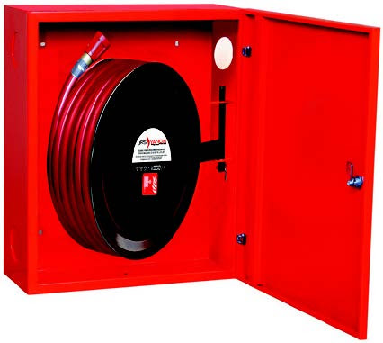
ACİL DURUM İLETİŞİM BİLGİLERİ
- BUÜ İtfaiye : 40444
- BUÜ Güvenlik : 40550
- Acil Çağrı : 112
- Doğalgaz Acil : 187
- Polis : 112
- Orman Yangın : 112

